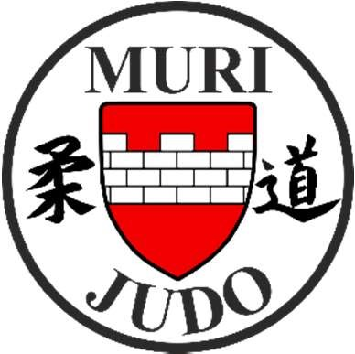

Muri, 08.02.2021

Judo-Club Muri
Rahel Kuhn
Kirchenfeldstr. 26
5630
Muri
079 245 91
51

Information Trainingsaufnahme

Liebe Judokas, liebe Eltern

Leider muss ich euch mitteilen, dass wir die Trainings nicht wie geplant nach den Sportferien wieder aufnehmen werden.

Der Entscheid, dass wir das Training noch nicht wieder aufnehmen werden, beruht einerseits auf der Tatsache, dass sich aktuell vermehrt auch Kinder mit dem Virus (vor allem mit der Mutation) anstecken. Wir möchten mit der weiteren Absage des Trainings verhindern, dass ganze Familie und Schulklassen in Quarantäne müssen. Zum anderen hat der Schweizerische Judo und Ju-Jitsu Verband die Empfehlung abgegeben, die Trainings mit Maske unter 16 Jahre zu führen. Dies möchten wir jedoch nicht tun. Deshalb haben wir uns für die Trainingsabsage entschieden.

Uns ist es bewusst, dass euch allen das Training fehlt. Wir möchten auf jedem Fall verhindern, dass Trainingsgruppen in Quarantäne gehen müssen und so das Training wieder ausfällt.

Den Zeitpunkt der Trainingsaufnahme ist noch unbekannt. Wir werden euch möglichst zeitnah über die Wiederaufnahme der Trainings informieren.

Für weitere Fragen stehe ich euch gerne zur Verfügung.

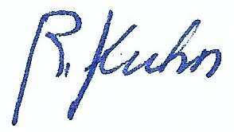
Freundliche Grüsse

Rahel Kuhn

